Hệ thống Quản lý Đề tài & Hỏi đáp

CHƯƠNG 1: TỔNG QUAN DỰ ÁN (PROJECT OVERVIEW)
1.1. Bối cảnh (Context)
Trong các môn học dự án (Capstone, SWP, SWD) tại trường, quá trình tương tác giữa giảng viên và sinh viên thường diễn ra rời rạc qua các nhóm chat (Zalo, Messenger). Quá trình đề xuất, phê duyệt đề tài và quản lý tiến độ nộp bài hiện tại đang thiếu một nền tảng tập trung.
1.2. Vấn đề hiện tại (Problem Statement)
- Thiếu tính phân cấp trong quản lý đề tài: Không có luồng kiểm duyệt rõ ràng từ Trưởng bộ môn đối với các đề tài do giảng viên đề xuất.
- Quá tải thông tin (Information Overload): Giảng viên phải trả lời nhiều lần cho cùng một câu hỏi từ các nhóm khác nhau do tin nhắn bị trôi.
- Thiếu cơ chế chuyển cấp (Escalation): Khi sinh viên gặp vấn đề vượt quá chuyên môn của giảng viên hướng dẫn, không có quy trình chuẩn để chuyển câu hỏi lên cấp quản lý cao hơn.
1.3. Giải pháp đề xuất (Proposed Solution)
Xây dựng một Hệ thống Quản lý Đề tài & Hỏi đáp Phân cấp. Nền tảng này thay thế hình thức chat truyền thống bằng hệ thống quản lý Ticket Q&A chuyên nghiệp. Hệ thống cung cấp luồng đề xuất - phê duyệt đề tài chặt chẽ, tích hợp Trợ lý AI để tạo bản nháp câu trả lời giúp giảm tải cho giảng viên, và tính năng Escalate để chuyển tiếp các vấn đề khó lên Trưởng bộ môn.

CHƯƠNG 2: PHÂN QUYỀN VÀ LUẬT NGHIỆP VỤ (ACTORS & BUSINESS RULES)
2.1. Các tác nhân trong hệ thống (System Actors)
- Student (Sinh viên): Người dùng cuối, có quyền tạo nhóm, chọn đề tài đã duyệt, nộp báo cáo (Milestones) và đặt câu hỏi Q&A.
- Lecturer (Giảng viên): Người quản lý lớp học. Có quyền đề xuất đề tài, chấm điểm bài nộp, và trả lời câu hỏi Q&A ở Cấp độ 1 (với sự hỗ trợ của AI).
- Manager (Trưởng bộ môn): Quản lý cấp cao. Có quyền phê duyệt/từ chối đề tài đầu kỳ và xử lý các câu hỏi Q&A bị Escalate (Cấp độ 2).
2.2. Luật nghiệp vụ (Business Rules)
- BR01 - Ràng buộc Đề tài: Đề tài phải được Manager duyệt (Status: APPROVED) mới được hiển thị cho sinh viên đăng ký.
- BR02 - Ràng buộc Nhóm: Một sinh viên chỉ được tham gia duy nhất 1 nhóm trong 1 môn học. Nhóm phải được thành lập trước khi chọn Đề tài.
- BR03 - Ràng buộc Q&A: Chỉ những câu hỏi không thể giải quyết ở cấp độ Lecturer mới được phép đổi trạng thái thành ESCALATED_TO_MANAGER.
- BR04 - Quyền riêng tư: Câu trả lời Q&A được đánh dấu Private chỉ hiển thị với thành viên của nhóm đặt câu hỏi và người trả lời. Câu trả lời Public hiển thị với toàn bộ sinh viên trên hệ thống.

CHƯƠNG 3: MÔ HÌNH HÓA YÊU CẦU VÀ NGHIỆP VỤ (SYSTEM MODELING)
3.1. Danh sách User Stories (Agile User Stories)
Mã US | Vai trò (As a...) | Yêu cầu (I want to...) | Mục đích (So that...)
US01 | Lecturer | Đề xuất Đề tài mới kèm Syllabus | Sinh viên có các lựa chọn đồ án phong phú.
US02 | Manager | Duyệt hoặc Từ chối Đề tài | Đảm bảo chất lượng và độ khó của đề tài đạt chuẩn.
US03 | Student | Tạo nhóm và Đăng ký Đề tài | Bắt đầu quá trình làm dự án cùng các thành viên khác.
US04 | Student | Đặt câu hỏi Q&A theo Nhóm | Được giải đáp các thắc mắc trong quá trình làm bài.
US05 | Lecturer | Dùng AI tạo nháp (Draft) câu trả lời | Tiết kiệm thời gian gõ phím và tổng hợp thông tin.
US06 | Lecturer | Escalate câu hỏi lên Manager | Nhờ cấp trên giải quyết các vấn đề ngoài phạm vi môn học.
US07 | Student | Nộp file tài liệu báo cáo (Upload) | Giảng viên có thể tải về và chấm điểm.
3.2. Biểu đồ Usecase (Usecase Diagram)
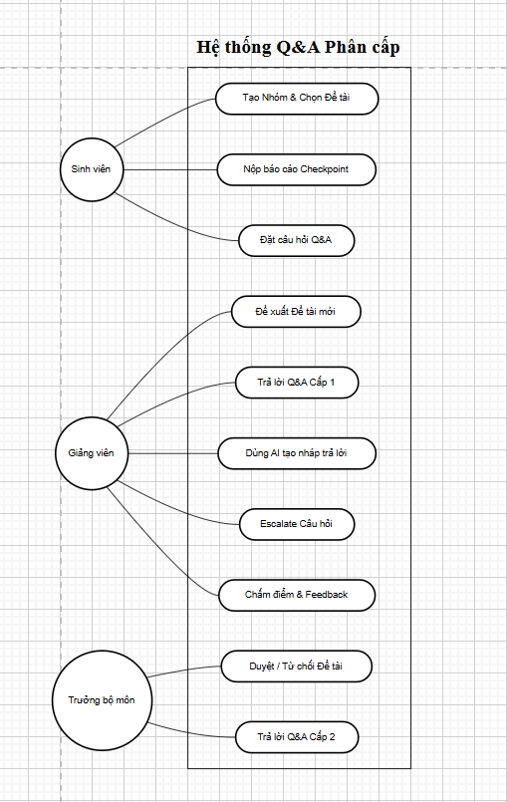

3.3. Biểu đồ Hoạt động: Luồng Quản lý Đề tài (Activity Diagram)
Mô tả luồng: Thể hiện quy trình từ lúc Giảng viên nộp đề xuất, Trưởng bộ môn kiểm duyệt, cho đến khi Sinh viên tạo nhóm và đăng ký thành công.
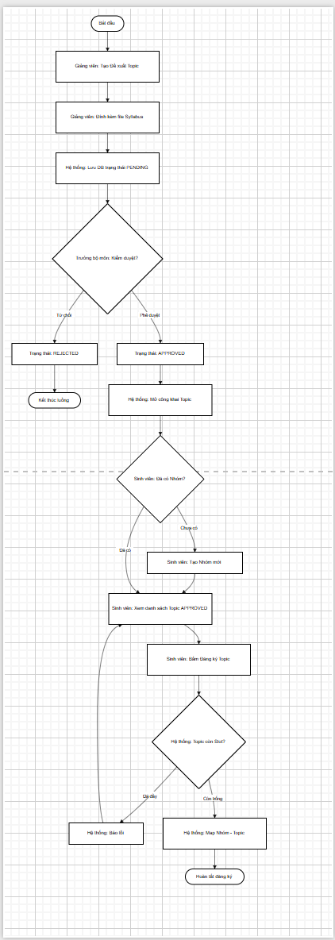
3.4. Biểu đồ Tuần tự: Luồng Q&A Phân cấp (Sequence Diagram)
Mô tả luồng: Mô tả quá trình trao đổi thông điệp (Message) phức tạp giữa Sinh viên, Giảng viên, AI, và Trưởng bộ môn khi xử lý một câu hỏi khó (Cần Escalate).

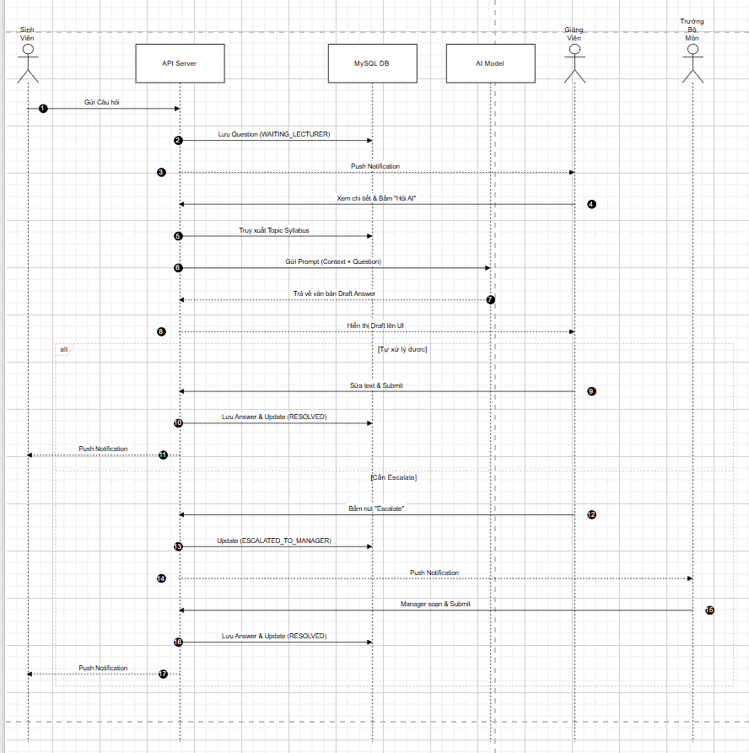

3.5. Biểu đồ Trạng thái: Đối tượng Câu hỏi (State Diagram)
Mô tả luồng: Thể hiện vòng đời (Lifecycle) của thực thể "Câu hỏi" (Question) thông qua các trạng thái khác nhau dựa trên hành động của các tác nhân.
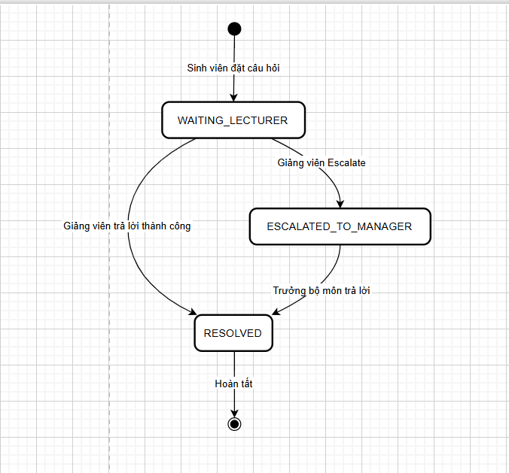

CHƯƠNG 4: THIẾT KẾ DỮ LIỆU (DATABASE DESIGN)
Lưu ý cho BA: Ở phần này, bạn mở phần mềm MySQL/DBeaver của bạn Back-end lên, chụp cái ảnh sơ đồ các bảng (Relationship Diagram) dán vào đây. Sau đó thêm dòng mô tả dưới đây:
Hệ thống sử dụng cơ sở dữ liệu quan hệ (Relational Database) để đảm bảo tính toàn vẹn dữ liệu. Các bảng cốt lõi bao gồm:
- Users / Classes / Student_Groups / Group_Members: Quản lý phân quyền, tổ chức lớp học và nhóm. Thể hiện mối quan hệ N-N giữa sinh viên và nhóm.
- Topics: Quản lý các đề tài (Lưu trữ người đề xuất proposed_by và người duyệt approved_by).
- Questions / Answers: Cấu trúc hạt nhân của hệ thống Q&A, lưu trữ trạng thái (status), quyền riêng tư (is_public) và luồng trả lời.
- Submissions: Quản lý file nộp báo cáo (lưu URL Firebase) và điểm số (Grade).

